枣阳市2018年补充招聘城乡学校教师报考指南

1、打开“枣阳人事考试网”（http://www.zyrsksw.org.cn/），首页左侧友情链接到“枣阳市人事培训管理和在线考试系统”；或直接打开报名网站“枣阳市人事培训管理和在线考试系统”（http://zypxks.lxsk.com/）。
考生无需注册，点击“网上报名”→ 枣阳市2018年公开招聘事业单位工作人员“我要报名”。
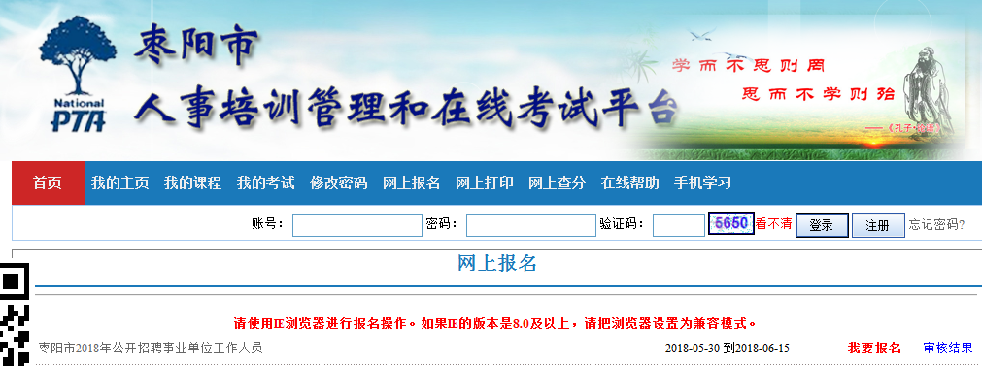

2、阅读公告和附件后鼠标往下滚动，点击“我已阅读并完全理解”。
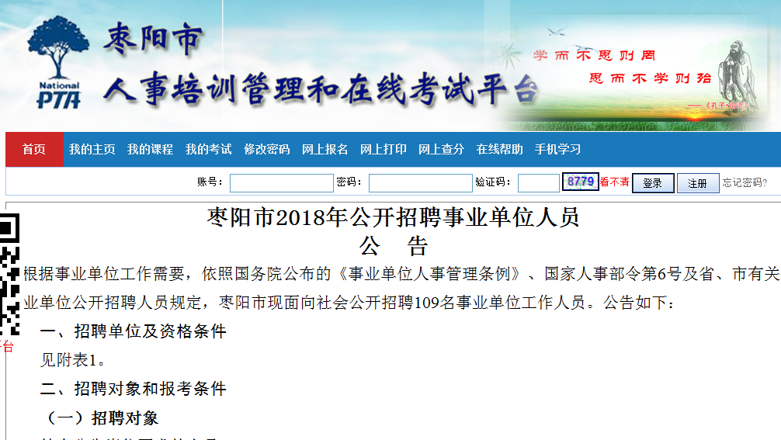

3、
（1）进行“网上报名--基本信息填报”，填报完后点击“确定提交”。
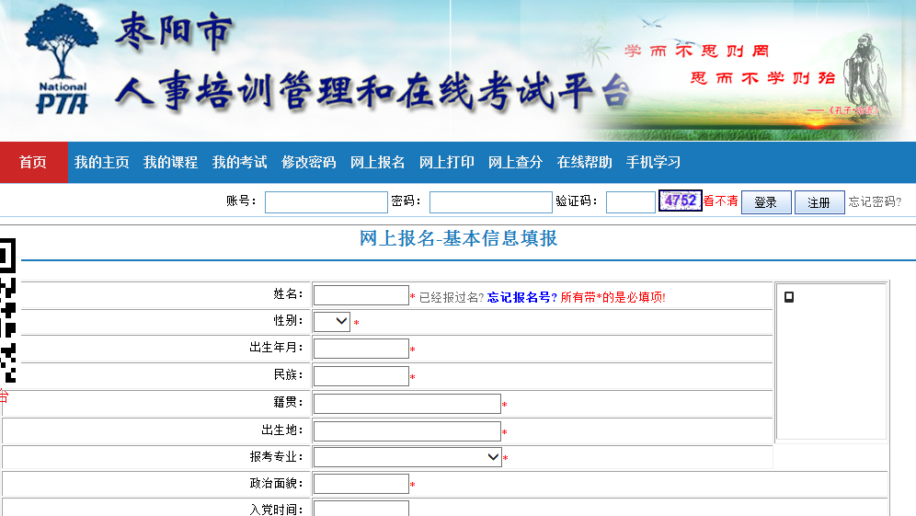

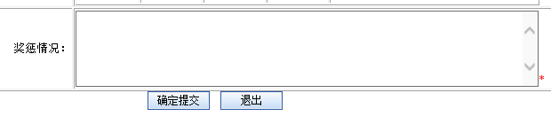
（2）此时会出现提醒牢记报名号的对话框，以备下载打印准考证和成绩查询等事项时使用。
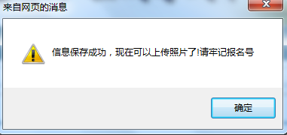
4、点击此对话框中“确定”按钮后，在“网上报名--基本信息填报”页面的中下方上传本人近期免冠电子照片，再“确定提交”。等待资格审查初审结果。

未审前：
初审后：
5、
（1）待初审通过后，再次进入报名网站，方法同步骤1、2，此时先填写自己的身份证号码，再点击“已经报过名”。
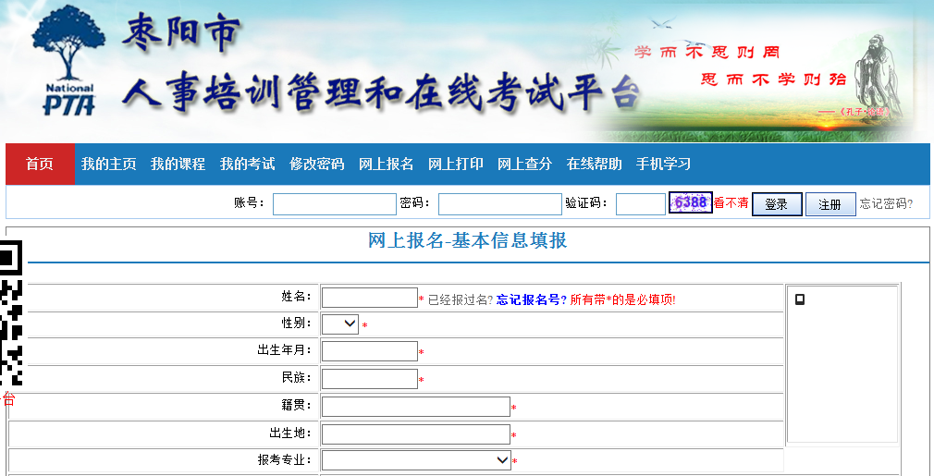
（2）出现“请输入已存在的报名号”对话框，输入报名号，点击“确定”。

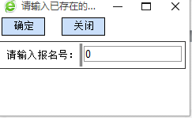
（3）鼠标往下滚动，点击“网上缴费”。
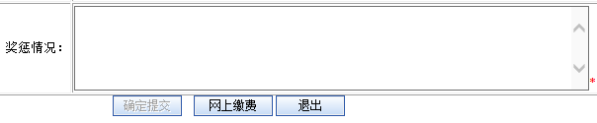
（4）用支付宝“付钱”→“扫码付”进行缴费，同时一定要备注“考生姓名+身份证号”。支付完成后，系统不会自动跳转缴费确认，请考生耐心等待后台工作人员确认缴费通过。
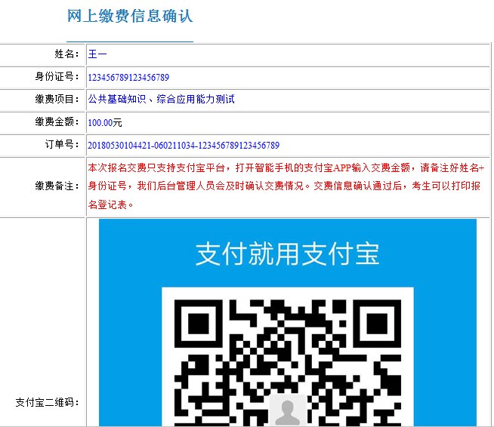

6、待后台工作人员确认缴费通过后，再次进入报名网站，方法同步骤1、2、5（1）、5（2），鼠标往下滚动，考生就可打印“缴费通知单”和“报名登记表”了。
